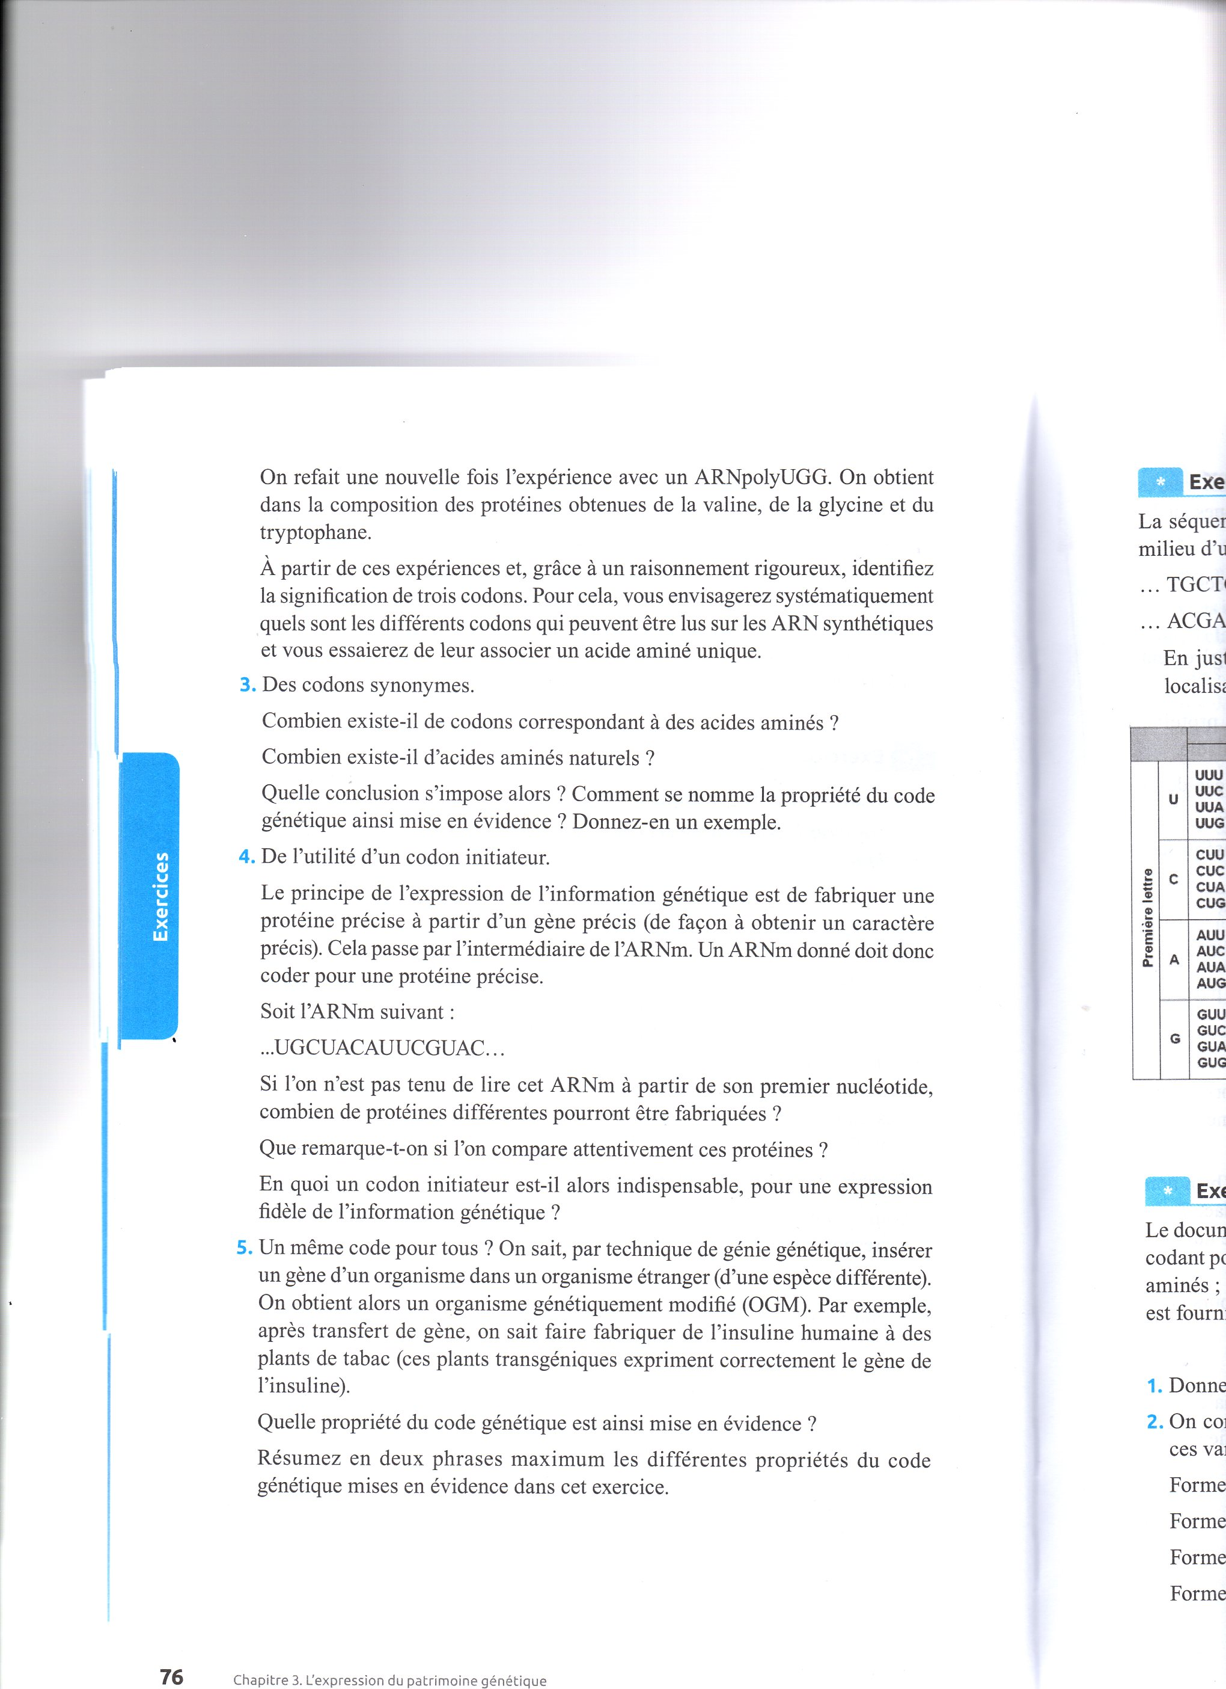
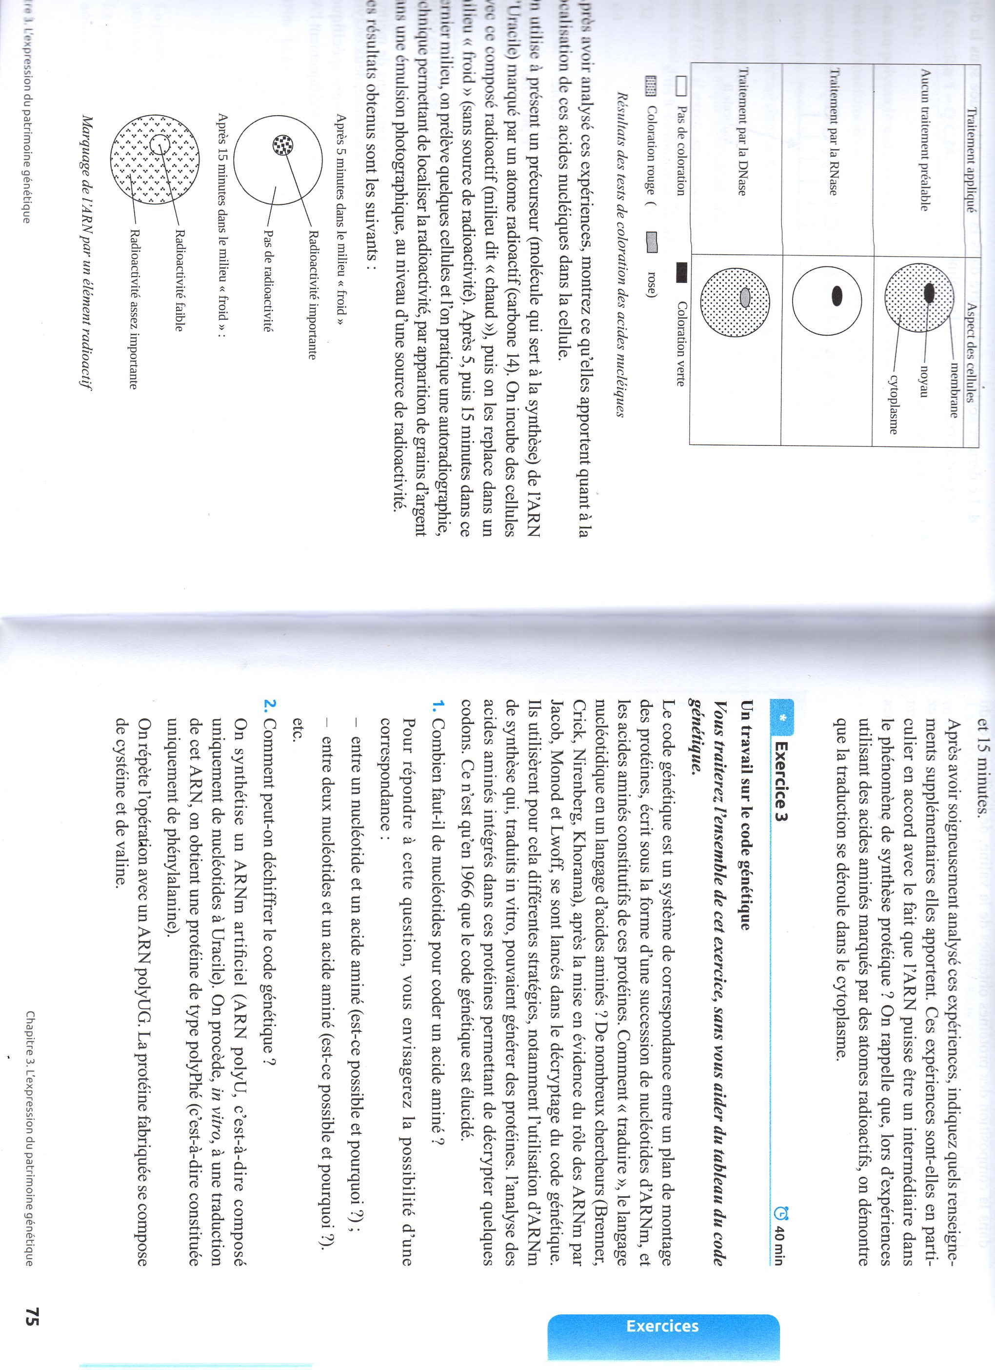

- Si correspondance entre un nucléotide et un Acide aminé (AA), il n’y aurait que 4 correspondances possibles (A,U,C et G) donc uniquement 4 AA

- Si correspondance entre deux nucléotides et un Acide aminé (AA), il y a 16 possibilités de combinaison :
- AA, AU, AC, AG, UU, UA, UC, UG, CC, CA, CG, CU, GG, GA, GU et GC donc uniquement 16 AA

- Si correspondance entre trois nucléotides et un Acide aminé (AA), il y a 64 possibilités de combinaison 4³

Donc un code à 3 nucléotides fonctionne. 3nucléotides forment un codon.

UUUUUUUUUUUU code pour phé-phé-phé-phé

UGUGUGUGUGUG code pour une protéine formée de cystéine et valine
On peut trouver dans cette suite 2 codons possibles UGU et GUG
Donc on en déduit que UGU et GUG codent pour la valine et la cystéine
mais sans plus de précision

UGGUGGUGGUGG code pour une protéine formée de valine,
glycine et tryptophane
On peut trouver dans cette suite 3 codons possibles UGG, GGU et GUG

Donc GUG correspond à la valine et UGU à la cystéine

En répétant les expériences, on déchiffre le code génétique dans son intégralité

Il y a 20 AA et 64 combinaisons possibles, on en déduit que plusieurs codons codent pour le même AA, on dit que le code est redondant

On peut lire la séquence de plusieurs façons :

UGC UAC AUU CGU

GCU ACA UUC GUA

CUA CAU UCG UAC

On pourra donc fabriquer au moins 3 protéines différentes qui seront très différentes dans leur composition en AA.
Il faut donc un codon initiateur qui va définir le début de lecture et de traduction

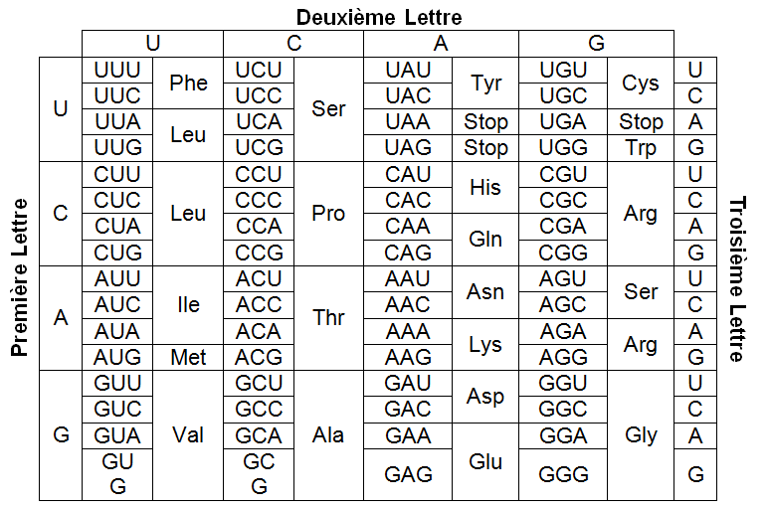
Le code génétique est universel et redondant

